Лесные ягоды: калорийность
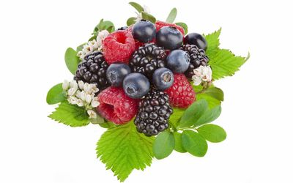
Лесные ягоды распространены повсеместно, но лучше их собирать вдали от магистралей и крупных поселений. Некоторые лесные культуры ягод культивируются и выращиваются в садовых хозяйствах. По сравнению с садовыми ягодами, они могут проигрывать по сладости и размерам, но выигрывают в остальном.

Польза лесных ягод
Лесные ягоды рекомендуют употреблять в свежем виде, но полезны они и в компотах, вареньях и джемах, различных блюдах. Кроме самих ягод используют также листья, цветы и другие части растений.
Диетологи часто советуют употреблять лесные ягоды, поскольку в них много полезных веществ, витаминов, но низкая калорийность:
- Витамины.
- Органические кислоты.
- Клетчатка.
- Пектины.
- Биофлавоноиды.
- Отсутствие тяжелых металлов.
В медицине широко применяют лесные ягоды в разных формах для лечения болезней, а также для их профилактики. Ягоды применяются для повышения иммунитета, улучшения зрения, лечения простуды, улучшения пищеварения, повышения тонуса организма.

Вред лесных ягод
Вред лесных ягод минимален в сравнении с их пользой. Органические кислоты, содержащиеся в ягодах, могут негативно влиять на зубную эмаль. Переедание может вызывать колики и спазмы в желудочно—кишечном тракте.

